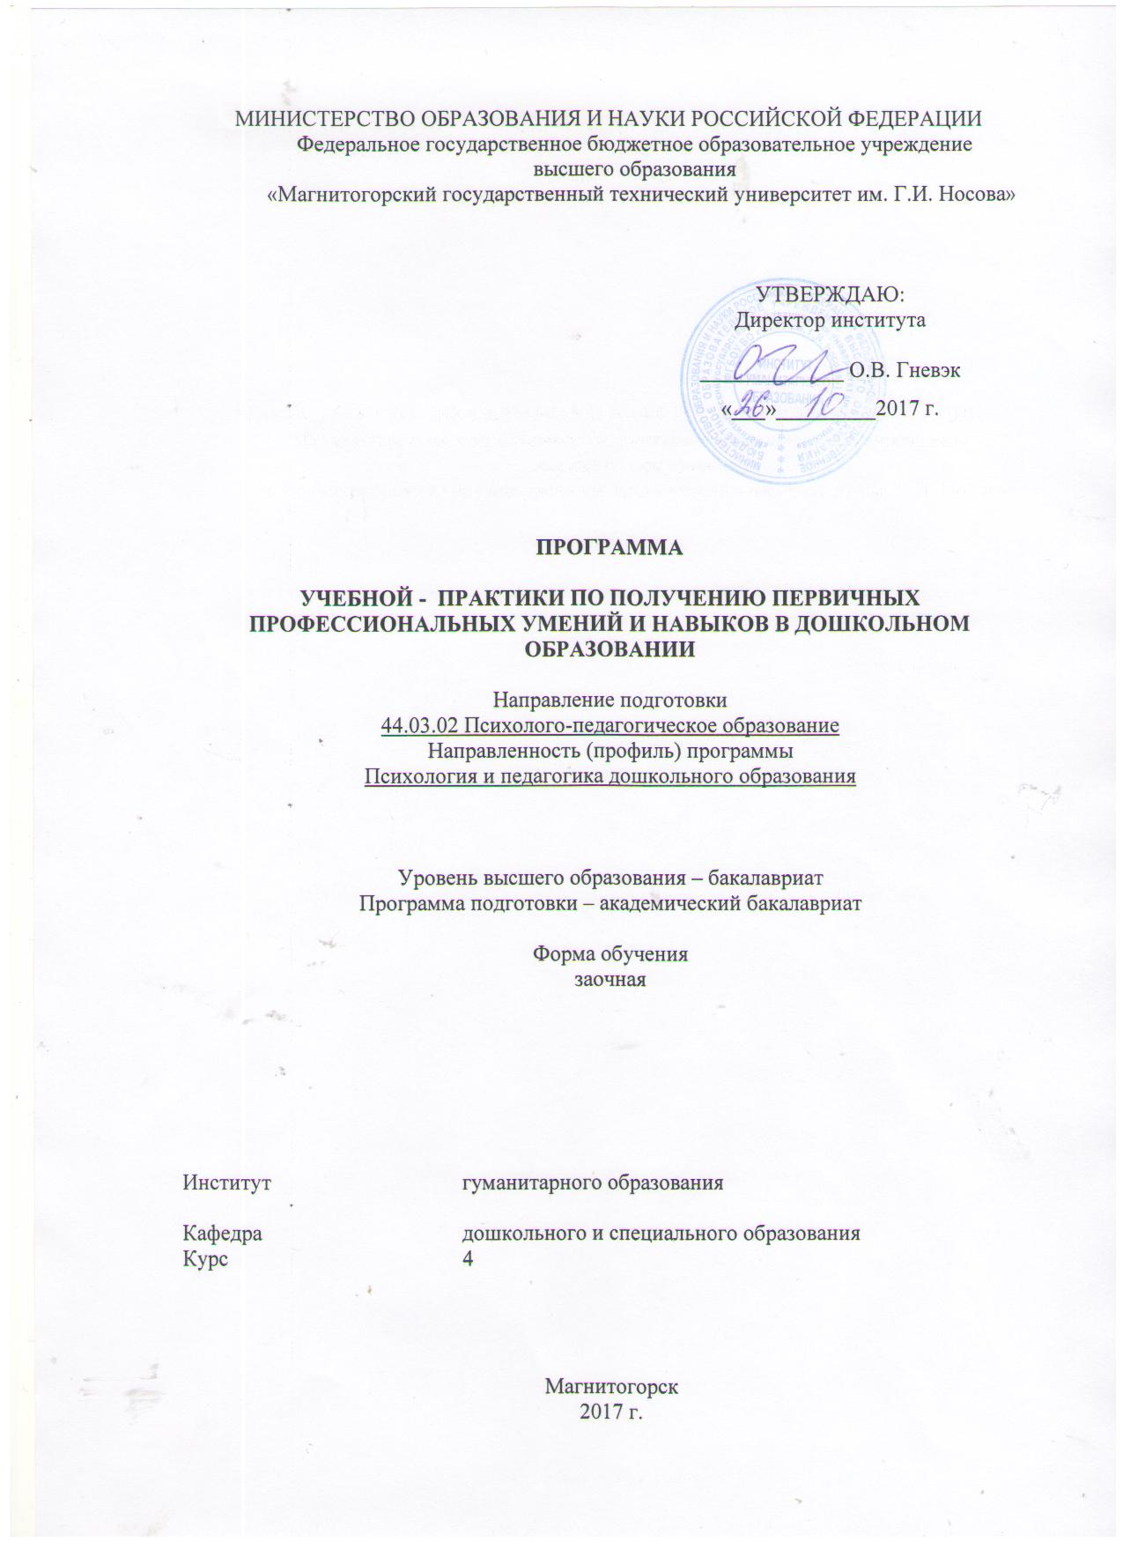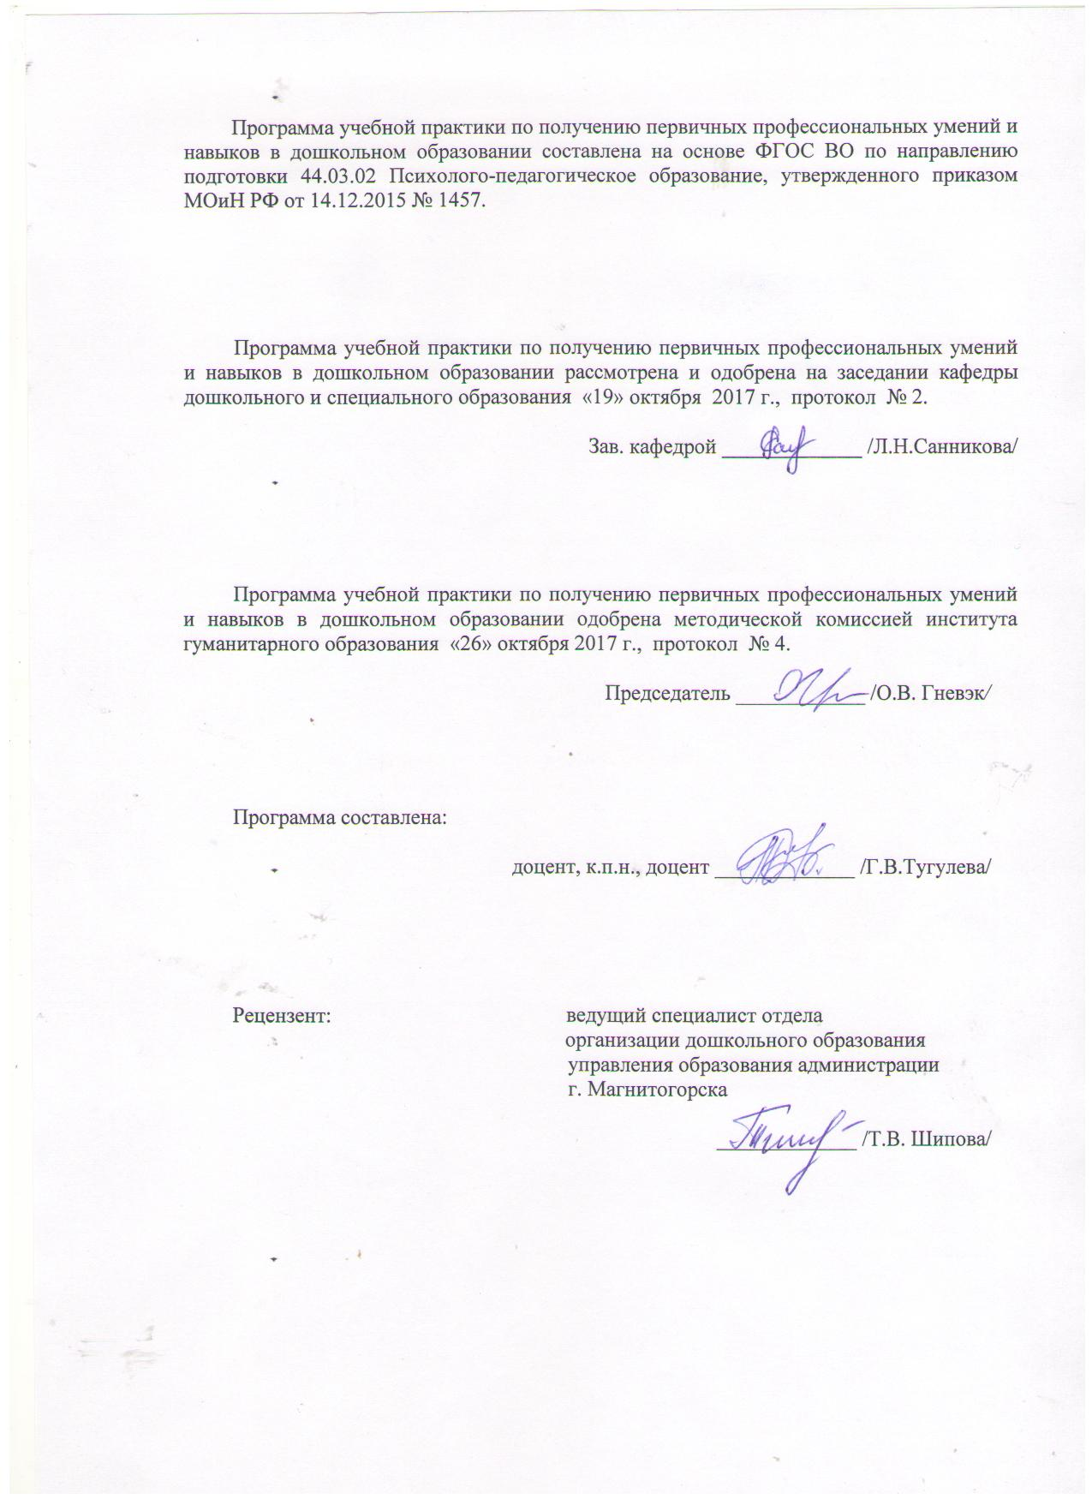

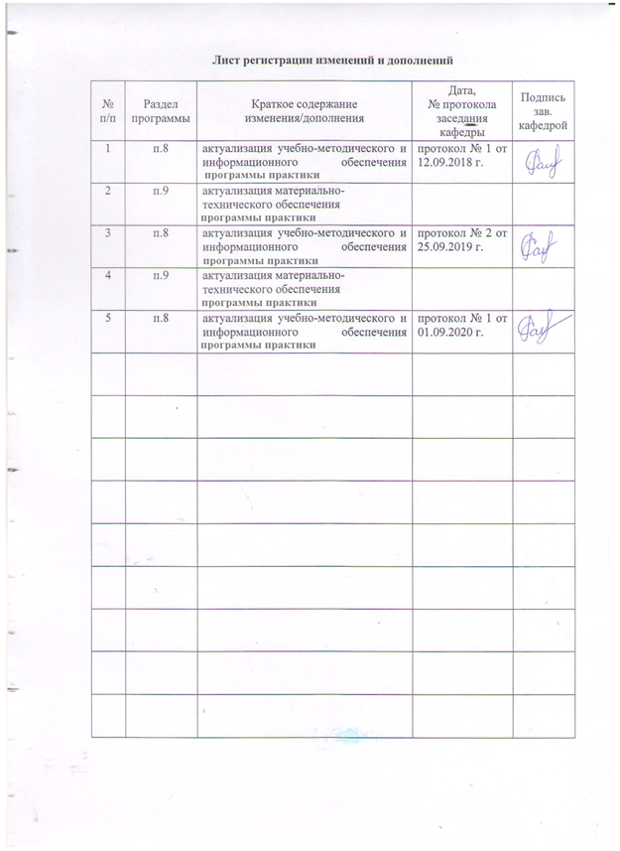

1 Цели учебной - практики по получению первичных профессиональных умений и навыков в дошкольном образовании
Целями Учебной практики по получению первичных профессиональных умений и навыков в дошкольном образовании по направлению подготовки 44.03.02. Психолого-педагогическое образование являются: формирование у студентов устойчивого интереса к выбранному направлению профессиональной подготовки, ознакомление обучающихся с процессом организации и содержанием психологической работы в учреждениях различного типа, должностных и функциональных обязанностях педагога-психолога.

2 Задачи учебной - практики по получению первичных профессиональных умений и навыков в дошкольном образовании
Задачами учебной - практики по получению первичных профессиональных умений и навыков в дошкольном образовании практики являются:
1) развитие у студентов умения наблюдать и анализировать образовательную деятельность педагога и специалистов в условиях ознакомления с деятельностью практических дошкольных работников;
2) формирование у студентов психолого-педагогического мышления и рефлексивности в условиях образовательной деятельности в ДОУ;
3) воспитание интереса и педагогической направленности студентов на реализацию современных технологий образовательной деятельности в ДОУ.

3 Место учебной - практики по получению первичных профессиональных умений и навыков в дошкольном образовании в структуре образовательной программы
Для прохождения учебной - практики по получению первичных профессиональных умений и навыков в дошкольном образовании необходимы знания, умения и навыки, сформированные в результате изучения следующих дисциплин «Общая и экспериментальная психология», «Теории обучения и воспитания», Модуль 1 Теории и технологии познавательно-речевого развития детей, «Детская практическая психология», «Психолого-педагогическое взаимодействие субъектов образовательной среды».
Знания, умения и навыки, полученные в процессе прохождении учебной - практики по получению первичных профессиональных умений и навыков в дошкольном образовании, будут необходимы для последующего прохождения производственной – практики по получению профессиональных умений и опыта профессиональной деятельности, Производственной педагогической практики, а также осознанного изучения профессиональных дисциплин.

4 Место проведения практики
Учебная - практика по получению первичных профессиональных умений и навыков в дошкольном образовании проводится на базе:
- научно-исследовательской лаборатории коррекционной педагогики кафедры дошкольного и специального образования;
- учреждений дошкольного, общего, дополнительного образования;
- учреждений и организаций специального и инклюзивного образования

Для обучающихся заочной формы обучения: обучающиеся проходят практику в организациях по месту трудовой деятельности.
Способ проведения практики: стационарная.
Учебная - практика по получению первичных профессиональных умений и навыков осуществляется: дискретно.

5 Компетенции обучающегося, формируемые в результате прохождения учебной - практики по получению первичных профессиональных умений и навыков в дошкольном образовании, и планируемые результаты
В результате прохождения учебной - практики по получению первичных профессиональных умений и навыков в дошкольном образовании у обучающего, должны быть сформированы следующие компетенции:

Структурный  элемент  компетенции | Планируемые результаты обучения
ОПК-1 способностью учитывать общие, специфические закономерности и индивидуальные особенности психического и психофизиологического развития, особенности регуляции поведения и деятельности человека на различных возрастных ступенях
Знать | достаточные знания об общих и специфических закономерностях и индивидуальных особенностях психического и психофизиологического развития, особенностях регуляции поведения и деятельности человека на различных возрастных ступенях
Уметь | самостоятельно анализировать индивидуальные проблемы психического и психофизиологического развития, регуляции поведения и деятельности человека на различных возрастных ступенях; анализировать психическую норму и патологию в контексте педагогической деятельности
Владеть | технологией консультирования и просвещения по проблемам индивидуального психического и психофизиологического развития и способах регуляции поведения на различных возрастных ступенях
ОПК-4 готовностью использовать знание различных теорий обучения, воспитания и развития, основных образовательных программ для обучающихся дошкольного, младшего школьного и подросткового возрастов
Знать | достаточные знания различных теорий обучения, воспитания и развития дошкольного, младшего школьного и подросткового возрастов; имеет достаточные знания о основных методах использования теорий обучения, воспитания и развития, основных образовательных программ для обучающихся дошкольного, младшего школьного и подросткового возрастов; осознает значимость использования различных теорий различных теорий обучения и развития, основных образовательных программ для обучающихся дошкольного, младшего школьного и подросткового возрастов
Уметь | самостоятельно реализовывать основные образовательные программы для обучающихся дошкольного, младшего школьного и подросткового возрастов; применять на практике знание теорий обучения, воспитания и развития обучающихся дошкольного, младшего школьного и подросткового возрастов
Владеть | технологиями моделирования профессиональных задач, в процессе реализации основных образовательных программ для обучающихся дошкольного, младшего школьного и подросткового возрастов; достаточно владеет методами консультирования педагогов и родителей по вопросам обучения, воспитания и развития обучающихся дошкольного, младшего школьного и подросткового возрастов
ОПК-6 способностью организовать совместную деятельность и межличностное взаимодействие субъектов образовательной среды
Знать | достаточные знания теоретических основ организации совместной деятельности обучающихся дошкольного, младшего школьного возрастов; осознает значимость межличностного взаимодействия субъектов образовательной среды
Уметь | самостоятельно организовать совместную деятельность и межличностное взаимодействие субъектов образовательной среды
Владеть | владеет технологиями организации совместной деятельности и межличностного взаимодействия субъектов образовательной среды
ОПК-8 способностью понимать высокую социальную значимость профессии, ответственно и качественно выполнять профессиональные задачи, соблюдая принципы профессиональной этики
Знать | достаточные знания технологии постановки и реализации профессиональных задач, соблюдая принципы профессиональной этики; осознает высокую социальную значимость профессии, ответственно и качественно выполнять профессиональные задачи, соблюдая принципы профессиональной этики
Уметь | самостоятельно ответственно и качественно выполнять профессиональные задачи, соблюдая принципы профессиональной этики
Владеть | методами качественного выполнения профессиональных задач, соблюдения принципов профессиональной ответственности и этики
ПК-2 готовностью реализовывать профессиональные задачи образовательных, оздоровительных и коррекционно-развивающих программ
Знать | достаточные знания образовательных, оздоровительных и коррекционно-развивающих программ дошкольного и начального образования; технологии постановки и реализации профессиональных задач образовательных, оздоровительных и коррекционно-развивающих программ для детей дошкольного возраста; осознает значимость реализации профессиональных задач развивающих программ для детей дошкольного возраста
Уметь | самостоятельно разрабатывать, апробировать и проверять эффективность образовательных, оздоровительных и коррекционно-развивающих программ для детей дошкольного возраста;  определять профессиональные задачи развивающих программ для детей дошкольного возраста
Владеть | достаточно владеет технологиями моделирования профессиональных задач;  методами консультирования педагогов и родителей в процессе реализации образовательных, оздоровительных и коррекционно-развивающих программ для детей дошкольного возраста

6 Структура и содержание учебной - практики по получению первичных профессиональных умений и навыков в дошкольном образовании
Общая трудоемкость практики составляет _3_ зачетных единиц, _108_ акад. часов, в том числе:
– контактная работа _0,2_ акад. часов:
– самостоятельная работа _103,9_ акад. часов.
– в форме практической подготовки – 108 акад. часов

№  п/п | Разделы (этапы) и содержание практики | Виды работ на практике,  включая самостоятельную работу студентов | Код и структурный элемент компетенции
1 | Установочная конференция  Подготовительный этап | Студенты знакомятся с задачами и организацией практики, сроками выполнения учебных заданий. Работа с документаций ДОУ, изучение должностных инструкций специалистов ДОУ, продуктов профессиональной деятельности педагогов и специалистов. | ОПК 2 – з  ОПК 4 – з  ОПК 6 – з  ПК 2 – з
2 | Организационный этап | Наблюдение за работой воспитателя и педагога-специалиста, составление отчетов-анализов деятельности специалиста. | ОПК 2 - зу  ОПК 4 – зу  ОПК 6 – зу
3 | Основной этап | Подготовка рекомендаций по совершенствованию профессиональной деятельности специалиста, чья работа наблюдалась и анализировалась. Разработка индивидуального плана участия в профессиональной деятельности воспитателя (на 5 дней). Подключение к работе воспитателя. | ОПК 2 - зув  ОПК 4 – зув  ОПК 6 – зув  ПК 2 – зув
4 | Заключительный этап | Подготовка отчетов по результатам подключения к профессиональной деятельности воспитателя, оформление отчетной документации по практике и подготовка к итоговой защите отчета по практике | ОПК 8 – зув

7 Оценочные средства для проведения промежуточной аттестации по учебной - практике по получению первичных профессиональных умений и навыков в дошкольном образовании
Промежуточная аттестация по производственной практике имеет целью определить степень достижения запланированных результатов обучения и проводится в форме предъявления студентом отчетной документации и выступления на итоговой конференции по практике.
По результатам аттестации выставляется дифференцированный зачет (зачет с оценкой).
Обязательной формой отчетности студента-практиканта является письменный отчет.
Подготовка отчета выполняется обучающимся самостоятельно под руководством преподавателя. При написании отчета обучающийся должен показать свое умение работать с нормативным материалом и литературными источниками, а также возможность систематизировать и анализировать фактический материал и самостоятельно творчески его осмысливать.
Содержание отчета определяется индивидуальным заданием, выданным руководителем практики. В процессе написания отчета обучающийся должен разобраться в теоретических вопросах избранной темы, самостоятельно проанализировать практический материал, разобрать и обосновать практические предложения.

Содержание отчета должно включать следующие разделы:
- План деятельности студента-практиканта.
- Разработка плана индивидуального плана участия в профессиональной деятельности воспитателя (на 5 дней) и рекомендаций по совершенствованию профессиональной деятельности воспитателя, чья работа наблюдалась и анализировалась.
- Характеристика на студента.
Вопросы для составления характеристики на студента-практиканта:
- Отношение к практике: дисциплинированность, активность, педтворчество, качество открытого просмотра, динамика оценок.
- Особенности профессионального взаимодействия с детьми и родителями: способности, их совершенствование, возможные трудности.
- Рекомендации к профессиональной педдеятельности и итоговая оценка за практику.
Готовый отчет сдается на проверку преподавателю не позднее 3-х дней до окончания практики. Преподаватель, проверив отчет, может возвратить его для доработки вместе с письменными замечаниями. Обучающийся должен устранить полученные замечания и публично защитить отчет.
По итогам промежуточной аттестации выставляются оценки «отлично», «хорошо», «удовлетворительно», «неудовлетворительно».
В качестве критериев оценки результатов практики выступают:
- активное участие в психологической практике и выполнение всех предусмотренных программой видов деятельности на различных этапах практики;
- наличие интереса к деятельности специалистов (педагога-психолога), заинтересованность в работе, умение и желание работать с клиентом;
- степень самостоятельности, наличие творчества при разработке и проведении занятий, подготовке дидактического материала;
- характеристика деятельности студента (участие в жизни группы, помощь в подготовке различных мероприятий, оформление дидактического материала и т. д.) со стороны психолога-руководителя практики;
- качество оформления и своевременная сдача отчетной документации.
Критерии дифференцированной оценки результатов практики:
«отлично» - обучающийся представляет отчет, в котором в полном объеме раскрыто содержание задания; положительная динамика оценок за весь период практики, дисциплина и самостоятельность, активность во взаимодействии с родителями; педагогическое творчество (планирование, разработка конспекта, взаимодействия с детьми), документация по педпрактике может быть предложена для педкабинета.
«хорошо» - обучающийся представляет отчет, в котором содержание раскрыто достаточно, преобладание положительной динамики оценок, дисциплина, участие во взаимодействии с родителями, освоение навыков планирования, разработки конспекта, взаимодействие с детьми, документация подготовлена без замечаний.
«удовлетворительно» - обучающийся представляет отчет, в котором содержание раскрыты слабо и в неполном объеме, отсутствие положительной динамики оценок, пассивность и дисциплинарные проблемы, отсутствие совершенствования качества плана, конспекта, взаимодействие с детьми, родителями; замечания к отчетной документации.
«неудовлетворительно» - отсутствие положительных оценок, пассивность и значительные дисциплинарные проблемы, отсутствие совершенствования качества плана, конспекта, взаимодействия с детьми, родителями; замечания к отчетной документации, несвоевременность ее сдачи. Отчет с замечаниями преподавателя возвращается обучающемуся на доработку, и условно допускается до публичной защиты.
Примерное индивидуальное задание на учебную практику:

Цель прохождения практики:
- изучение опыта работы в сфере деятельности, соответствующей направлению 44.03.02 Психолого-педагогическое образование;

изучение профессиональной деятельности педагога-специалиста дошкольного образования.

Задачи практики:
- ознакомление с нормативно-правовой документацией организации;
- развитие у студентов умения наблюдать и анализировать образовательную деятельность педагога и специалистов в условиях ознакомления с деятельностью практических дошкольных работников;
Вопросы, подлежащие изучению:
- работа с документаций ДОО, изучение должностных инструкций специалистов ДОУ, продуктов профессиональной деятельности педагогов и специалистов дошкольного учреждения, где осуществляется учебная практика;
- наблюдение за работой педагога, составление отчетов-анализов педдеятельности;
- подготовка рекомендаций по совершенствованию профессиональной деятельности воспитателя, чья работа наблюдалась и анализировалась;
- разработка плана индивидуального плана участия в профессиональной деятельности воспитателя (на 5 дней) и подключение в соответствии с планом к работе специалиста;
- подготовка отчетов по результатам подключения к профессиональной деятельности воспитателя, оформление отчетной документации по практике и подготовка к итоговой защите отчета по практике.
Планируемые результаты практики:
- план деятельности студента-практикант;
- разработка плана профессиональной деятельности выбранного специалиста и рекомендаций по совершенствованию профессиональной деятельности специалиста, чья работа наблюдалась и анализировалась;
- публичная защита своих выводов и отчета по практике.

8 Учебно-методическое и информационное обеспечение учебной - практики по получению первичных профессиональных умений и навыков
а) Основная литература:
- Бабунова Е. С. Психолого-педагогическая диагностика [Электронный ресурс] : практикум / Е. С. Бабунова ; МГТУ. - Магнитогорск : МГТУ, 2016. - 1 электрон. опт. диск (CD-ROM). - Режим доступа: https://magtu.informsystema.ru/uploader/fileUpload?name=2352.pdf&show=dcatalogues/1/1129999/2352.pdf&view=true. - Макрообъект.
- Степанова Н. А. Дошкольная педагогика [Электронный ресурс] : учебно-методическое пособие / Н. А. Степанова ; МГТУ. - Магнитогорск : МГТУ, 2015. - 1 электрон. опт. диск (CD-ROM). - Режим доступа: https://magtu.informsystema.ru/uploader/fileUpload?name=1309.pdf&show=dcatalogues/1/1123532/1309.pdf&view=true. - Макрообъект.
б) Дополнительная литература
- Белых С.Л. Научно-исследовательская работа студента-психолога: поиск и презентация. Методическое пособие для преподавателей и студентов психологических факультетов высших учебных заведений. Изд-е перераб. – Ижевск: Изд. Дом «Удмуртский университет», 2008. - 80 с. Режим доступа : http://pedlib.ru/Books/4/0350/index.shtml?from_page=1
- Орехова Т. Ф. Хрестоматия по методологии и методам научного педагогического исследования [Электронный ресурс] : учебное пособие / Т. Ф. Орехова, Л. Р. Жидкова, О. А. Колмогорова ; МГТУ. - Магнитогорск : МГТУ, 2015. - 1 электрон. опт. диск (CD-ROM). - Режим доступа: https://magtu.informsystema.ru/uploader/fileUpload?name=1449.pdf&show=dcatalogues/1/1123972/1449.pdf&view=true. - Макрообъект.
- Санникова Л. Н. Управление образовательным процессом в дошкольном образовательном учреждении [Электронный ресурс] : учебно-методическое пособие / Л. Н. Санникова ; МГТУ. - Магнитогорск : МГТУ, 2015. - 1 электрон. опт. диск (CD-ROM). - Режим доступа: https://magtu.informsystema.ru/uploader/fileUpload?name=1448.pdf&show=dcatalogues/1/1123971/1448.pdf&view=true. – Макрообъект.
- Тугулева Г. В. Детская практическая психология [Электронный ресурс] : учебное пособие / Г. В. Тугулева ; МГТУ. - Магнитогорск : МГТУ, 2017. - 1 электрон. опт. диск (CD-ROM). - Режим доступа: https://magtu.informsystema.ru/uploader/fileUpload?name=3405.pdf&show=dcatalogues/1/1139691/3405.pdf&view=true. - Макрообъект. - ISBN 978-5-9967-1035-5.
в) Методические указания:
Требования к оформлению документов: работа выполняется в текстовом редакторе Word Times New Roman 12 пт через одинарный интервал; левое, верхнее и нижнее поле - 2 см, правое – 1 см; красная строка – 1,25 см; выровнять по ширине.
Форма отчета для студентов по освоению дисциплины (приложение).

г) Программное обеспечение и Интернет-ресурсы:
Наименование ПО | № договора | Срок действия лицензии
MS Windows 7 | Д-1227 от 08.10.2018  Д-757-17 от 27.06.2017 | 11.10.2021  27.07.2018
MS Office 2007 | № 135 от 17.09.2007 | бессрочно
FAR Manager | свободно распространяемое | бессрочно
7Zip | свободно распространяемое | бессрочно

Рекомендуемый следующий список Интернет-ресурсов:

Название курса | Ссылка
Национальная информационно-аналитическая система – Российский индекс научного цитирования (РИНЦ) | URL: https://elibrary.ru/project_risc.asp
Поисковая система Академия Google (Google Scholar) | URL: https://scholar.google.ru/
Информационная система - Единое окно доступа к информационным ресурсам | URL: http://window.edu.ru/
Электронные ресурсы библиотеки МГТУ им. Г.И. Носова | http://magtu.ru:8085/marcweb2/Default.asp
Российская Государственная библиотека. Каталоги | https://www.rsl.ru/ru/4readers/catalogues/
Университетская информационная система РОССИЯ | https://uisrussia.msu.ru
Международная реферативная и полнотекстовая справочная база данных научных изданий «Scopus» | http://scopus.com
Международная база полнотекстовых журналов Springer Journals | http://link.springer.com/
Международная база справочных изданий по всем отраслям знаний SpringerReference | http://www.springer.com/references
Электронная база периодических изданий East View Information Services, ООО «ИВИС» | https://dlib.eastview.com/
Международная наукометрическая реферативная и полнотекстовая база данных научных изданий «Web of science» | http://webofscience.com

9 Материально-техническое обеспечение учебной - практики по получению первичных профессиональных умений и навыков в дошкольном образовании
Материально-техническое обеспечение базы практики – организации дошкольного, общего, дополнительного образования, учреждения и организации специального и инклюзивного образования, научно-исследовательская лаборатория коррекционной педагогики кафедры - позволяет в полном объеме реализовать цели и задачи практики и сформировать соответствующие компетенции.
Индивидуальные и групповые консультации, самостоятельная работа студентов осуществляется на базе МГТУ им. Г.И. Носова.
Материально-техническое обеспечение практики включает:

Тип и название аудитории | Оснащение аудитории
Учебные аудитории для проведения групповых и индивидуальных консультаций, текущего контроля и промежуточной аттестации | Доска, мультимедийный проектор, экран
Помещения для самостоятельной работы обучающихся | Персональные компьютеры с пакетом MS Office, выходом в Интернет и с доступом в электронную информационно-образовательную среду университета
Помещение для хранения и профилактического обслуживания учебного оборудования | Шкафы для хранения учебно-методической документации, учебного оборудования и учебно-наглядных пособий.

Приложение
МИНИСТЕРСТВО НАУКИ И ВЫСШЕГО ОБРАЗОВАНИЯ РОССИЙСКОЙ ФЕДЕРАЦИИ
Федеральное государственное бюджетное образовательное учреждение
высшего образования
«Магнитогорский государственный технический университет им. Г.И. Носова»
(ФГБОУ ВО «МГТУ им. Г. И. Носова»)

Кафедра ___дошкольного и специального образования___

ОТЧЕТ
ПО УЧЕБНОЙ – ПРАКТИКЕ
ПО ПОЛУЧЕНИЮ ПЕРВИЧНЫХ ПРОФЕССИОНАЛЬНЫХ УМЕНИЙ И НАВЫКОВ
В ДОШКОЛЬНОМ ОБРАЗОВАНИИ

Исполнитель: студент __ курса, группа ____________
(Ф.И.О.)

Руководитель практики: __Тугулева Г.В., доцент кафедры ДО, канд.пед.наук__
(Ф.И.О. должность, уч. степень, уч. звание)

Период прохождения производственной практики с « » 20 г. по « » 20 г.

Работа защищена «___» 2017 г. с оценкой _________ ________/ Г.В. Тугулева
(оценка) (подпись)

Магнитогорск
МИНИСТЕРСТВО НАУКИ И ВЫСШЕГО ОБРАЗОВАНИЯ РОССИЙСКОЙ ФЕДЕРАЦИИ
Федеральное государственное бюджетное образовательное учреждение
высшего образования
«Магнитогорский государственный технический университет им. Г.И. Носова»
(ФГБОУ ВО «МГТУ им. Г. И. Носова»)

Кафедра дошкольного и специального образования

ЗАДАНИЕ

ПО УЧЕБНОЙ – ПРАКТИКЕ
ПО ПОЛУЧЕНИЮ ПЕРВИЧНЫХ ПРОФЕССИОНАЛЬНЫХ УМЕНИЙ И НАВЫКОВ
В ДОШКОЛЬНОМ ОБРАЗОВАНИИ

Обучающемуся _ _группы _ _

1. Период практики : с « » 20 г. по « »_ _20 г.

2. Место прохождения практики (вставить в соответствии с приказом (место работы или ФГБОУ ВО «МГТУ им. Г. И. Носова»)

3. Задание на практику
№ | Разделы (этапы) и содержание практики | Виды работ на практике,  включая самостоятельную работу студентов
1 | Установочная конференция  Подготовительный этап | Знакомство с задачами и организацией практики, сроками выполнения учебных заданий. Работа с документаций ДОУ, изучение продуктов профессиональной деятельности педагогов и специалистов.
2 | Организационный этап  Вариант- 1 | Наблюдение за работой педагога, составление отчетов-анализов педдеятельности.  Разработка плана индивидуального плана участия в профессиональной деятельности воспитателя (на 5 дней) и подключение в соответствии с планом к работе воспитателя
3 | Основной этап | Подготовка рекомендаций по совершенствованию профессиональной деятельности воспитателя, чья работа наблюдалась и анализировалась.  Подключение в соответствии с планом к работе специалиста
5 | Заключительный этап | Оформление отчетной документации по практике и подготовка к итоговой защите отчета по практике

Руководитель практики
от МГТУ им. Г.И. Носова ___________________ / _Г.В. Тугулева__ /

Дата выдачи « » 20 г.

